Чем можно заниматься сегодня
Тема недели: «День Победы»
12. 05.2020
1.Формирование лексико-грамматических средств языка и связной речи
Тема: Составление рассказа «День Победы».
Беседа по картине
- Как ты думаешь, как называется эта картина? (День Победы)
- Кто изображен на ней? (ветераны, дети).
- Кого мы видим на переднем плане картины?
- Куда пришли ветераны и дети? (в парк, на площадь к вечному огню).
- Почему ты думаешь, что это праздничный день? (праздничная одежда, шары, цветы, флаги)
- Что подарила ветерану девочка? (цветы)
- Что на груди у мальчика в зеленой кофте? (георгиевская ленточка).
- Кто держит на руках девочку? Что мы видим у него на груди? (ветеран, ордена и медали).
- Как называются медали и ордена? (награды).
- За что давали награды на войне? (за смелость, храбрость, мужество, воинскую доблесть).
- Это бывшие однополчане, однополчане – это те, кто воевал в одном полку.
- О чем они говорят? (вспоминают погибших товарищей). - Мы должны уважать тех, кто завоевал для нас победу.

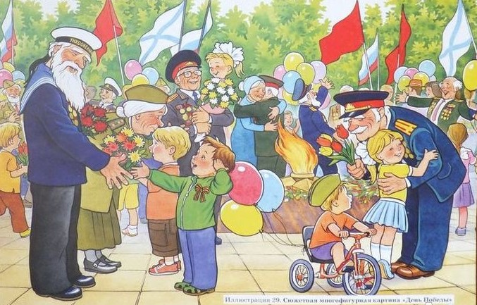

Физкультминутка: «Победа!»
Мы празднуем Победу!
(Шагает на месте)
Салют! Салют! Салют!
( Руки поднять вверх, пальцы сжимаем, разжимаем)
Кругом цветы весенние
(Руки на пояс, повороты туловища)
Цветут, цветут, цветут!
(Руки развести в стороны)
Все люди пляшут, празднуют,
(Приседания с выставлением ног вперед)
Поют, поют, поют!
Пусть в мире страны разные
(Вдох, круговое движение руками, изображая земной шар)
Живут, живут, живут!

Поиграем: дидактическая игра «Скажи ласково»
У бойца гимнастерка, а у мальчика … (гимнастерочка).
У бойца пилотка, а у мальчика … (пилоточка).
У бойца сапоги, а у мальчика … (сапожки).
У бойца ремень, а у мальчика … (ремешок).
У бойца погоны, а у мальчика … (погончики).
У бойца звезда, а у мальчика … (звездочка).
У бойца пистолет, а у мальчика … (пистолетик).
У бойца котелок, а у мальчика … (котелочек).
У бойца рюкзак, а у мальчика … (рюкзачок).
У бойца винтовка, а у мальчика … (винтовочка).

2. Изобразительная деятельность (лепка)
Тема: «Военная техника»
Рекомендации для родителей:
Рассмотрите картинки, книги, иллюстрации с изображением военной техники, самолета. Обратите внимание ребенка, из чего состоит самолет. Загадайте загадку.
Не пчела, а гудит,
Не птица, а летит,
Гнезда не вьет,
Людей и груз везет.
(Самолет)
Предложите ребенку слепить самолет:
- Вначале изготавливаются детали будущего самолета: толстый столбик из сине-зеленого пластилина (корпус), такой же столбик, но более тонкий (крылья), комочек белого цвета (кабина), три красных шарика (звезды), длинный желтый жгутик (камуфляж). Словарная работа: камуфляж;
- заготовки для корпуса и крыльев оборачиваются желтым жгутом;

- затем детали для хвоста (отщипывается кусочек от корпуса) и крыльев нужно раскатать, чтобы цвета смешались. У корпуса одна сторона немного отгибается верх;
- из красного пластилина изготавливаются три звездочки. К корпусу внизу крепится плоская деталь - получаются крылья. Осталось прикрепить звезды на крылья и хвост, а также белый треугольник (кабина) к корпусу — и поделка готова. Если ребенок затрудняется, помогите ему. Варианты самолетов могут быть разные (творчество приветствуется). Обыграйте поделку. Похвалите ребенка.
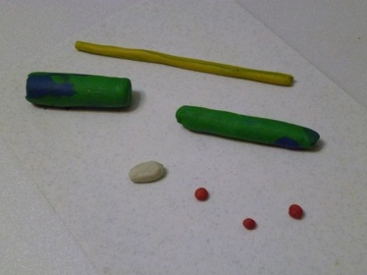
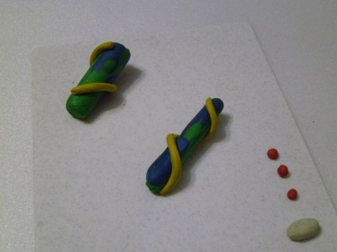
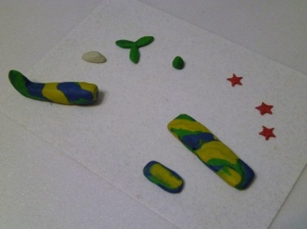
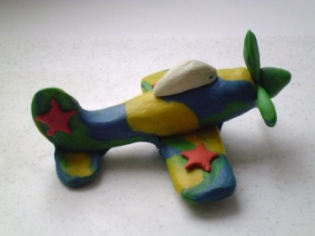

Физминутка
Мы садимся в самолет,
(Ребенок приседает)
Отправляемся в полет!
(«Заводит» самолет, встает, говорит: «ж-жу»)
Мы летим над облаками.
(Руки в стороны)
Машем папе, машем маме.
(По очереди обеими руками)
Видим, как течет река,
(Показывает руками волны)
Видим лодке рыбака.
(«Забрасывает» удочку)
Осторожнее: гора!
(Наклоняется влево, вправо, говорит:«ж-жу»)
Приземляться нам пора!
(Приседает)

13. 05.2020
1.Формирование лексико-грамматических средств языка и связной речи
Тема: Составление описательного рассказа по картинкам «Военная техника».
Рекомендации для родителей:
Рассмотрите с ребенком иллюстрации, картинки военной техники, просмотрите презентацию «Российская военная техника – лучшая в мире»
(Смотрите ссылку - http://youtu.be/RNDEQUVQxxU).
Загадайте загадку.
Ползет черепаха -
Стальная рубаха,

Враг - в овраг,
И она, где враг. (Танк)
Составьте рассказ по картинке «Военная техника. Танк». Примерный текст.
Танк – это боевая машина. Состоит танк из пушки, башни, корпуса, гусениц. Танк вооружен пушкой. Передвигается танк с помощью гусениц. Попасть в танк можно через люк. Танком управляет танкист. Команда танка называется экипаж. Танки нужны для того, чтобы защищать Родину от врагов.
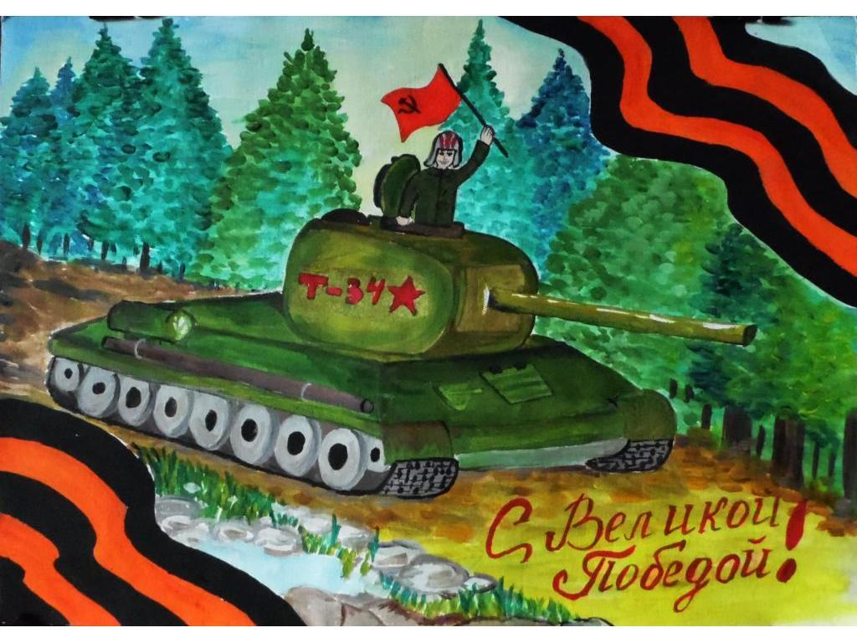

Поиграем: дидактическая игра «Кому что нужно»
Танк нужен кому…танкисту
Пушка нужна кому…артиллеристу
Автомат нужен кому…пехотинцу
Бинокль нужен кому…пограничнику
Парашют нужен кому…десантнику
Самолет нужен кому…летчику
Дидактическая игра «Один – много»
Солдат - солдаты - много солдат
Ветеран - ветераны - много ветеранов
Медаль – медали - много ….
Враг – враги - много …
Танкист – танкисты - много…
Герой – герои - много…
Награда – награды - много …

2. Изобразительная деятельность (лепка)
Тема: «Одуванчик»
Рекомендации для родителей:
Рассмотрите одуванчики. Прочитайте ребенку стихотворение Е. Благининой «Одуванчик», можно выучить наизусть.

Как прохладно в чаще еловой!
Я цветы в охапке несу…
Одуванчик белоголовый,
Хорошо ли тебе в лесу?
Ты растешь на самой опушке,
Ты стоишь на самой жаре.
Над тобой кукуют кукушки,
Соловьи поют на заре.
И гуляет ветер душистый,
И роняет листья в траву…
Одуванчик, цветок пушистый,
Я тебя тихонько сорву.
Я сорву тебя, милый, можно?
И потом отнесу домой.
Ветер дунул неосторожно -
Облетел одуванчик мой.
Посмотрите, вьюга какая
В середине жаркого дня!
И летят пушинки, сверкая,
На цветы, на траву, на меня…

Предложите ребенку слепить одуванчики.
Для лепки одуванчика нам понадобится только два оттенка пластилина: зеленый и желтый. Также можно подготовить шпажку для устойчивости стебля. Стека позволит делить пластилин и рисовать на нем.
- Сделайте заготовку мягкого зеленого пластилина для формирования тонкого стебля, а также зеленое основание для головки цветочка. Сформируйте зеленый конус и стекой нанесите продольные полосы;
- налепите зеленую массу на шпажку. Чтобы разровнять пластилин, положите заготовку на доску, придавите сверху ладонью и, слегка надавливая, раскатайте;
- сделайте овальные заготовки для листьев, вырежьте зигзаги по краям, задавая характерную для одуванчиков форму;
- прикрепите листья к стеблю;
- вытяните желтый пластилин в тонкую колбаску, предварительно следует сделать его мягким;
- надавите пальцами на колбаску по всей длине, формируя плоскую ленту. Начинайте с одной стороны нарезать стекой бахрому. Такой трюк позволит максимально упростить работу по созданию лепестков одуванчика. Вам не придется формировать каждую мелкую деталь в отдельности;
- пройдитесь стекой по всей длине ленты;
- скрутите ленту в жгут, формируя пушистый и кудрявый цветочек;
- приклейте к задней части цветка зеленое основание;
- налепите головку на стебель. Одуванчик наш готов.

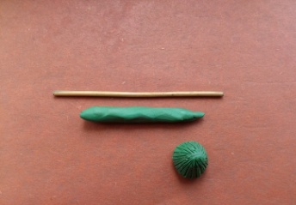
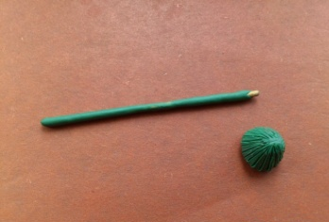
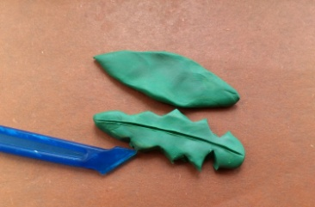
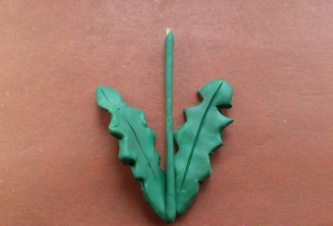

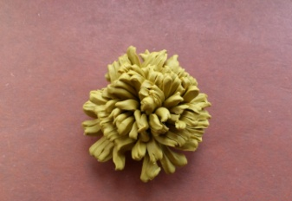
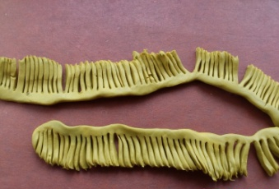
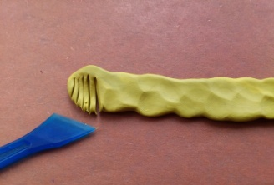
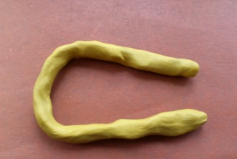

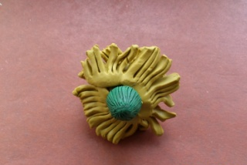

Физминутка:
Как воздушный шар на ножке,
(Ребенок присел, руки сложены «в бутон»)
Одуванчик у дорожки.
(Ребенок медленно встает, поднимает руки вверх, разводит чуть-чуть в стороны)
Одуванчик – шарик белый.
(Качает руками над головой вместе с небольшими наклонами в сторону)
Дунул я, и улетел он!
(Руки на пояс и покружиться)

14. 05.2020
1.Формирование лексико-грамматических средств языка и связной речи
Тема: Пересказ рассказа Г.А. Скребицкого «Весна» с добавлением последующих событий.
Рекомендации для родителей:
Прочитайте рассказ Г.А. Скребицкого «Весна»
Пригрело весеннее солнце. На лесной полянке начал идти снег. А прошел еще день, другой- и его уже вовсе не осталось. С пригорка по ложбинке побежал веселый ручеек, наполнил до краев большую, глубокую лужу, перелился через край и дальше в лес побежал. Опустели зимние квартиры в старом пне. Выбрались из коры жучки и букашки, расправили крылышки и полетели кто куда.
Выполз из трухи длиннохвостый тритон. Проснулась ящерица, выбралась из норки на самый пенёк, уселась на солнышко погреться. И лягушки тоже от зимнего сна очнулись, запрыгали в луже - и бултых прямо в воду.

Вдруг под кучей хвороста что-то зашуршало, завозилось, и вылез оттуда ежик. Вылез сонный, взъерошенный. На иголках- сухая трава, листья.
Выбрался ежик на пригорочек, зевнул, потянулся и начал лапкой с колючек сор очищать.
Трудно ему это сделать: лапки у него коротенькие, до спинки никак не достанет. Обчистился немножко, потом уселся поудобнее и принялся языком брюшко вылизывать. Помылся, почистился ежик, да и побежал по полянке искать себе еду. Теперь ему, жуки, червячки, лягушки, лучше не попадайтесь: теперь ежик голодный, сразу поймает и съест.
Ожил под теплым весенним солнцем и огромный лесной дом-муравейник. С рассвета и дотемна хлопочут муравьи, тащат в муравейник то травинку, то сосновую иголку.
Вместо зимних квартир теперь на полянке появились новые - весенние.
Прилетели к старому пню две маленькие серые птички. Стали все кругом оглядывать. Потом одна из них слетела вниз на землю, схватила в клюв сухую травинку и положила в ямочку возле пня. И другая птичка тоже к ней подлетела, и стали они вместе строить гнездо.
Объяснение значений малознакомых слов.
Пригорок-…
Ложбинка-…
Труха-…
Хворост-…
Тритон-
Вопросы к рассказу
-Какие изменения происходят весной в природе?
-Почему «зимние квартиры» весной опустели?
-Почему куча хвороста зашевелилась?
-Кто появился из-под хвороста?
-Что произошло дальше? (Выслушиваются версии детей)
Повторное чтение рассказа
Попросить ребенка и придумать, чем он закончился.
Пересказ рассказа ребенком
Чтение авторской версии окончания рассказа.

2. Изобразительная деятельность (лепка)
Тема: «Лепка по замыслу»
Рекомендации для родителей:
Поговорите с ребенком о том, что он хочет слепить. Обсудите эту поделку, из каких деталей она состоит, какие приемы лепки надо использовать, чтобы слепить эту поделку. Если ребенок затрудняется, помогите ему.
Предлагаем вам несколько советов по стимуляции развития творческой активности:
- лепите всегда в хорошей, доброжелательной обстановке;
- никакой критики в сторону ребенка, лишь добрые пожелания;
- развивайте его любознательность;
- поощряйте новые, оригинальные идеи;

- используйте личный пример творческого подхода к решению возникших проблем;
- попробуйте полепить вместе с ребенком, и почувствуйте, что это приятно и интересно, и вы сможете вместе создать удивительные шедевры!
- когда у вас наберется достаточное количество поделок, организуйте выставку, на которую можно пригласить всех домашних. Ребенку будет приятно, ведь это его первая персональная выставка

Картины из пластилина
Ссылка:https://yandex.ru/efir?stream_id=47c084905164cb41a6d0338f3422e042

15. 05.2020
1.Познавательно- исследовательская деятельность
Дидактическая игра «Отгадай загадку и найди цветок».
Рекомендации родителям:
На столе лежат картинки с изображением цветов, ребенок отгадывает загадку и показывает отгадку (цветок)
Загадки:
1.В белой шапке стоит дед, если дунешь – шапки нет! (Одуванчик)
2.Он и мачеха, и мать, как цветочек этот звать? (Мать - и- мачеха)
3.Цветет он только лишь весной, его найдешь в тени лесной:
На стебельке, как бусы в ряд, цветы душистые висят. (Ландыш)
4. Первым вылез из землицы на проталинке.
Он мороза не боится, хоть и маленький. (Подснежник)

Прочитайте ребенку рассказ М.Пришвин «Золотой луг»
Вопросы по содержанию рассказа:
- Какая забава с одуванчиками была у братьев?
- Где жили братья?
- Каким был луг рано утром? В полдень? Вечером?
- С чем автор сравнивает лепестки одуванчика?
- Почему одуванчик стал для ребят интересным цветком?
- Почему М. Пришвин назвал свой рассказ «Золотой луг»? А как еще можно было бы назвать этот рассказ?

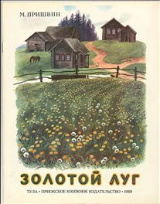
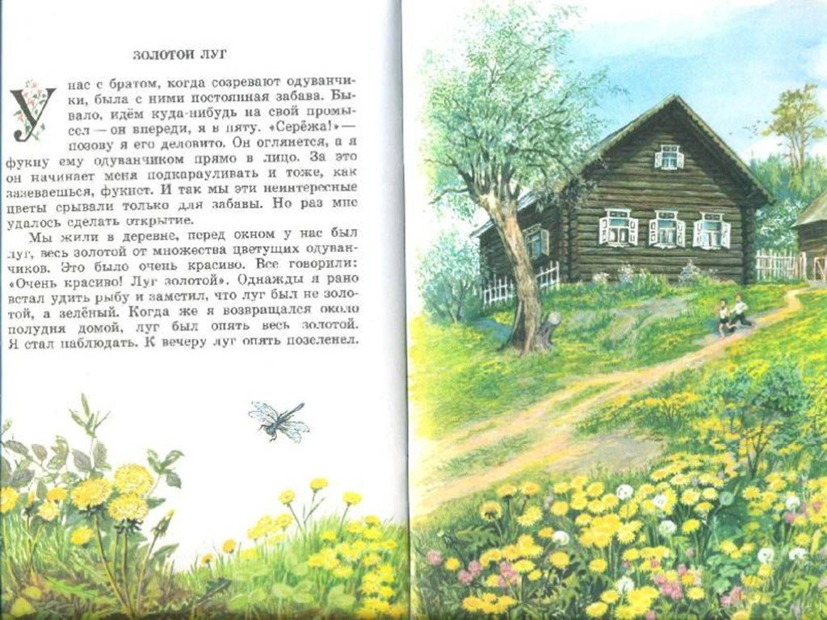

Наблюдаем за одуванчиками
Вместе с ребенком понаблюдайте за одуванчиками. Постарайтесь найти ответы на вопросы:
- Из чего состоит цветок?
- Какого цвета стебель, листья?
- Когда одуванчик будет белый?
- С чем сравнивают одуванчик?
Расскажите ребенку, что эти цветы очень любят насекомые: пчелы, шмели, бабочки, за их нектар и пыльцу. Из молодых листьев готовят салаты, а из цветков варят варенье. Одуванчики - лекарственное растение. По одуванчикам можно сверять часы: они раскрываются в 6 часов утра, а закрываются в 3 часа дня.
Познакомьте с приметами:
- в солнечный день цветки одуванчика закрылись – к дождю;
- если пасмурно, но цветки одуванчика открыты – дождя не будет.
Выучите стихотворение И. Токмаковой «Парашютисты»
Из шариков пушистых
Над пестрым летним лугом
Летят парашютисты
Вдогонку друг за другом.
Едва земли коснуться –
Уснут, как на диванчике.
А по весне проснутся…
И будут одуванчики!

